Задание 3 № 3
Выберите одну из предложенных тем беседы.

1) Праздник (на основе описания фотографии). Опишите фотографию.
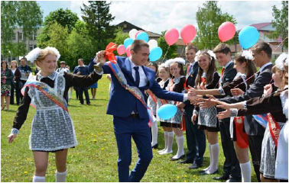
Не забудьте описать:
1. место и время проведения праздника;
2. событие, которому, по Вашему мнению, посвящён праздник;
3. присутствующих на празднике;
4. общую атмосферу праздника и настроение участников.

2) Поход (экскурсия), который запомнился мне больше всего (повествование на основе жизненного опыта). Расскажите о том, как Вы ходили в поход (на экскурсию).
Не забудьте описать:
1. куда и когда Вы ходили в поход (на экскурсию);
2. с кем Вы ходили в поход (на экскурсию);
3. как Вы готовились к походу (экскурсии);
4. почему Вам запомнился этот поход (экскурсия).

3) Всегда ли нужно следовать моде (рассуждение по поставленному вопросу)? Всегда ли нужно следовать моде?
Не забудьте описать:
1. Что значит, следовать моде?
2. Для Вас важно следовать моде и почему?
3. Следовать моде можно только в одежде?
4. Как Вы понимаете выражение «хороший вкус»?

Ваше высказывание должно занимать не более 3 минут.
Пояснение ·
Поделиться
·
Сообщить об ошибке ·

2
Задание 3 № 67
Выберите одну из предложенных тем беседы.

1) Светлое Рождество (на основе описания фотографии). Опишите фотографию.
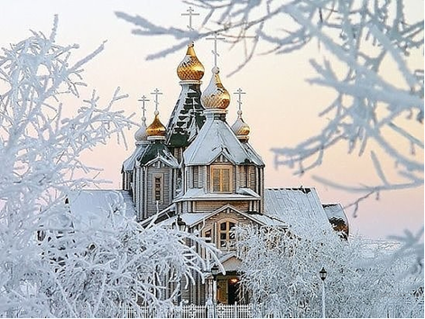
Не забудьте описать:
1. событие, изображённое на фотографии;
2. атмосферу праздника Рождества;
3. как эта атмосфера передана через фотографию;
4. место, изображённое на фотографии (почему фотография может быть посвящена Рождеству).

2) Встреча, которая запомнилась (повествование на основе жизненного опыта). Расскажите о том, какая встреча произвела на Вас сильное впечатление.
Не забудьте рассказать:
1. когда и с кем произошла встреча;
2. была ли встреча запланированной или внезапной;
3. какие эмоции испытали Вы при встрече и почему.

3) Какого человека можно назвать другом (рассуждение по по-ставленному вопросу)? Какого человека можно назвать другом?
Не забудьте дать ответы на вопросы:
1. Что такое дружба?
2. Почему не каждого знакомого человека можно назвать другом?
3. Есть ли у Вас настоящий друг?

Ваше высказывание должно занимать не более 3 минут.
Пояснение ·
Поделиться
·
Сообщить об ошибке ·

3
Задание 3 № 69
Выберите одну из предложенных тем беседы.

1) Зима пришла (на основе описания фотографии). Опишите фотографию.
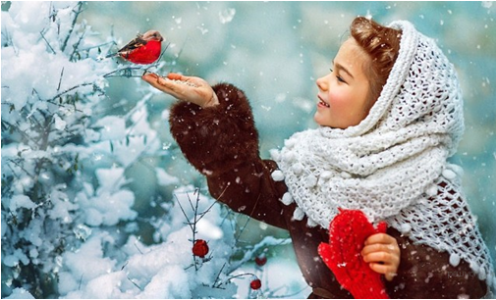

Не забудьте описать:
1. кто изображён на фотографии;
2. общее настроение, которое передано на фотографии;
3. ваши впечатления от фотографии.

2) Школьный праздник, который запомнился (повествование на основе жизненного опыта). Расскажите о том, какой школьный праздник Вам запомнился.
Не забудьте рассказать:
1. когда состоялся праздник, чему он был посвящён;
2. кто присутствовал на празднике;
3. какую роль лично Вы играли в подготовке и проведении праздника;
4. какой момент праздника произвёл на Вас сильное впечатление.

3) Интернет: друг или враг (рассуждение по поставленному вопросу)? Интернет: друг или враг?
Не забудьте дать ответы на вопросы:
1. Когда человек прибегает к помощи интернета?
2. Можно ли обойтись без интернета?
3. Какие опасности таит в себе интернет?
4. Как избежать интернет-зависимости?

Ваше высказывание должно занимать не более 3 минут.
Пояснение ·
Поделиться
·
Сообщить об ошибке ·

4
Задание 3 № 71
Выберите одну из предложенных тем беседы.

1) Ходили мы походами… (на основе описания фотографии). Опишите фотографию.
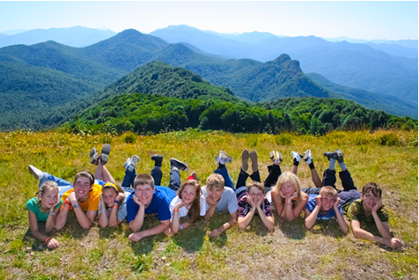
Не забудьте описать:
1. кто изображён на фотографии;
2. какое найденное Вами решение было одобрено окружающими и позволило укрепить Ваш авторитет;
3. общее настроение, которое передано на фотографии;
4. ваши впечатления от фотографии.

2) Мой звёздный час (повествование на основе жизненного опыта). Расскажите о событии, которое можно было бы назвать Вашим звёздным часом.
Не забудьте рассказать:
1. что предшествовало этому событию;
2. с кем Вы ходили в поход (на экскурсию);
3. почему этот случай можно считать Вашим звёздным часом.

3) Любая ли музыка — искусство (рассуждение по поставленному вопросу)? Любая ли музыка — искусство?
Не забудьте дать ответы на вопросы:
1. Какую музыку Вы слушаете?
2. Почему одни музыкальные произведения живут долго, а другие быстро забываются?
3. Как Вы понимаете выражение «Музыка лечит душу»?
4. В чем истинное предназначение искусства?

Ваше высказывание должно занимать не более 3 минут.
Пояснение ·
Поделиться
·
Сообщить об ошибке ·

5
Задание 3 № 73
Выберите одну из предложенных тем беседы.

1) В летнем лагере (на основе описания фотографии). Опишите фотографию.

Не забудьте описать:
1. кто изображён на фотографии;
2. где происходит событие, изображённое на фотографии;
3. общее настроение, которое передано на фотографии;
4. впечатления участников фотографии.

2) Общее дело (повествование на основе жизненного опыта). Расскажите о деле, которое объединило Вас с Вашими друзьями.
Не забудьте рассказать:
1. какое общее дело Вы решили сделать с Вашими друзьями;
2. какой результат вы получили;
3. как изменились после этого дело ваши отношения;
4. помогло ли общее дело лично вам ближе узнать своих товарищей.

3) Зачем нужна доброта (рассуждение по поставленному вопросу)? Зачем нужна доброта?
Не забудьте дать ответы на вопросы:
1. Что такое доброта?
2. Важным ли качеством человека является для Вас доброта?
3. Легче ли жить, когда Вас окружают добрые люди?

Ваше высказывание должно занимать не более 3 минут.
Пояснение ·
Поделиться
·
Сообщить об ошибке ·

6
Задание 3 № 75
Выберите одну из предложенных тем беседы.

1) Мой четвероногий друг (на основе описания фотографии). Опишите фотографию.
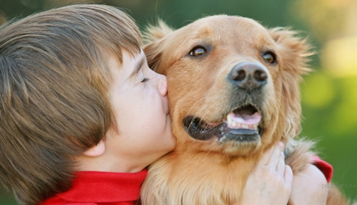
Не забудьте описать:
1. кто изображён на фотографии;
2. какое событие изображено на фотографии;
3. настроение, которое передано на фотографии;
4. ваши впечатления фотографии.

2) Экскурсия (повествование на основе жизненного опыта). Расскажите об экскурсии, которая Вам запомнилась.
Не забудьте рассказать:
1. Куда и когда состоялась экскурсия?
2. Кто был её организатором и участниками?
3. Чем эта экскурсия была Вам интересна и полезна?
4. Почему Вы могли бы порекомендовать Вашим друзьям побывать на этой экскурсии?

3) Так ли безобидны молодёжные субкультуры (рассуждение по поставленному вопросу)? Так ли безобидны молодёжные субкультуры?
Не забудьте дать ответы на вопросы:
1. Какие молодёжные субкультуры Вам известны?
2. Есть ли среди Ваших знакомых представители молодёжных субкультур?
3. В чём выражаются особенности их поведения?
4. Чем может быть опасно увлечение субкультурами?

Ваше высказывание должно занимать не более 3 минут.
Пояснение ·
Поделиться
·
Сообщить об ошибке ·

7
Задание 3 № 77
Выберите одну из предложенных тем беседы.

1) Моя семья (на основе описания фотографии). Опишите фотографию.

Не забудьте описать:
1. кто изображён на фотографии;
2. где происходит действие, запечатлённое на фотографии;
3. общее настроение, которое передано на фотографии.

2) Мой школьный день (повествование на основе жизненного опыта). Расскажите об одном своём школьном дне.

Не забудьте рассказать:
1. когда был самый запомнившийся Вам школьный день;
2. в чём особенности этого дня;
3. кто был участниками событий этого дня;
4. какие впечатления оставил этот день и почему.

3) От чего зависит выбор жизненных ценностей (рассуждение по поставленному вопросу)?

Не забудьте дать ответы на вопросы:
1. Что такое жизненные ценности?
2. Когда происходит формирование жизненных ценностей?
3. Без каких ценностей не может быть настоящего человека?

Ваше высказывание должно занимать не более 3 минут.
Пояснение ·
Поделиться
·
Сообщить об ошибке ·

8
Задание 3 № 79
Выберите одну из предложенных тем беседы.

1) Зимние забавы (на основе описания фотографии). Опишите фотографию.
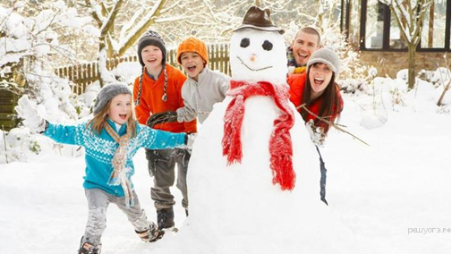
Не забудьте описать:
1. кто изображён на фотографии;
2. где и когда происходит действие, запечатлённое на фотографии;
3. общее настроение, которое передано на фотографии.

2) Как я однажды… (повествование на основе жизненного опыта). Расскажите об одном событии своей жизни, оставившем яркое воспоминание.
Не забудьте рассказать:
1. когда было это событие;
2. кто был его участниками;
3. какие впечатления оставило это событие и почему.

3) Какую семью можно назвать крепкой?
Не забудьте дать ответы на вопросы:
1. Что такое, по-вашему, крепкая семья?
2. Как нужно воспитывать детей, чтобы впоследствии они продолжали чтить своих родителей?
3. Какое главное, на Ваш взгляд, условие счастливой семейной жизни?

Ваше высказывание должно занимать не более 3 минут.
Пояснение ·
Поделиться
·
Сообщить об ошибке ·

9
Задание 3 № 81
Выберите одну из предложенных тем беседы.

1) Семейные традиции (на основе описания фотографии). Опишите фотографию.
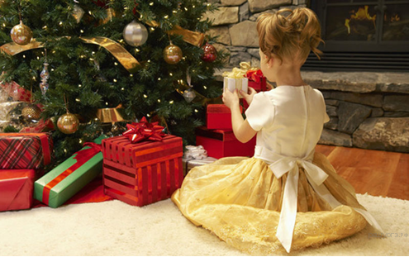
Не забудьте описать:
1. место, где происходит событие, изображённое на фотографии;
2. людей на фотографии;
3. как автору фотографии удалось передать эмоционально приподнятое ощущение ожидания праздника.

2) Поход в театр (музей) (повествование на основе жизненного опыта). Расскажите о том, как Вы побывали в театре или музее.
Не забудьте рассказать:
1. когда и с кем Вы ходили в театр или музей;
2. что это был за театр (музей);
3. почему Вы решили туда сходить;
4. что Вам особенно запомнилось;
5. какие впечатления остались у Вас от посещения.

3) Модно ли быть патриотом (рассуждение по поставленному вопросу)?
Не забудьте дать ответы на вопросы:
1. Что такое патриотизм?
2. Существует ли мода на патриотизм?
3. Применимо ли к патриотизму слово «мода»?
4. Какой патриотизм можно назвать истинным, а какой ложным?

Ваше высказывание должно занимать не более 3 минут.
Пояснение ·
Поделиться
·
Сообщить об ошибке ·

10
Задание 3 № 83
Выберите одну из предложенных тем беседы.

1) День рождения (на основе описания фотографии). Опишите фотографию.
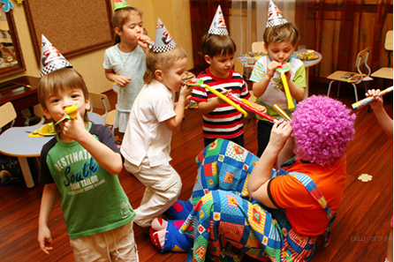
Не забудьте описать:
1. событие, изображённое на фотографии;
2. место, изображённое на фотографии;
3. присутствующих на празднике;
4. атмосферу праздника и настроение участников.

2) Каникулы моей мечты (повествование на основе жизненного опыта). Расскажите о каникулах, которые Вам особенно запомнились.
Не забудьте рассказать:
1. какие это были каникулы;
2. где Вы провели эти каникулы;
3. что особенного произошло в эти каникулы;
4. кто стал участником событий, происходящих в эти каникулы.

3) Почему нельзя полагаться на случай (рассуждение по поставленному вопросу)?
Не забудьте дать ответы на вопросы:
1. Многое ли в нашей жизни зависит от случая?
2. Всегда ли надо полагаться на случай?
3. Что надо делать, чтобы случай не стал определяющим в Вашей жизни?

Ваше высказывание должно занимать не более 3 минут.
Пояснение ·
Поделиться
·
Сообщить об ошибке ·

11
Задание 3 № 85
Выберите одну из предложенных тем беседы.

1) Первые цветы (на основе описания фотографии). Опишите фотографию.
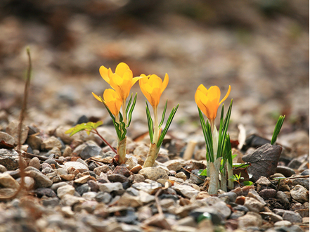
Не забудьте описать:
1. место действия и время года на фотографии;
2. какие чувства вызывают у вас цветы, изображённые на фотографии;
3. настроение, которое создаёт фотография.

2) Как я однажды помогал маме (повествование на основе жизненного опыта). Расскажите о том, как Вы помогали маме.
Не забудьте рассказать:
1. Как Вам пришла мысль помочь маме;
2. Вы действовали по плану или стихийно;
3. Что именно Вы сделали, чтобы помочь маме;
4. Как мама оценила Вашу помощь.

3) Что значит, поступать по совести (рассуждение по поставленному вопросу)?
Не забудьте дать ответы на вопросы:
1. Что такое совесть?
2. Как Вы понимаете выражение «поступать по совести»?
3. Как связаны, на Ваш взгляд, понятия совести и стыда?

Ваше высказывание должно занимать не более 3 минут.
Пояснение ·
Поделиться
·
Сообщить об ошибке ·

12
Задание 3 № 87
Выберите одну из предложенных тем беседы.

1) Помним и гордимся (на основе описания фотографии). Опишите фотографию.
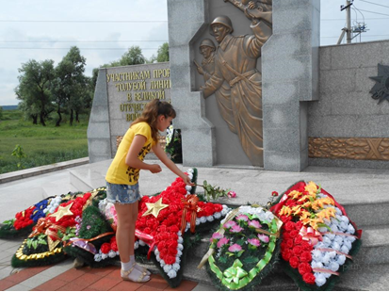
Не забудьте описать:
1. что изображено на фотографии;
2. кому установлен памятник, изображённый на фотографии;
3. ваше отношение к изображённому на фотографии.

2) Любимый урок (повествование на основе жизненного опыта). Расскажите о своём любимом уроке.
Не забудьте рассказать:
1. какой урок Вам нравится;
2. чем привлекает Вас этот урок;
3. вызывает ли у Вас трудности подготовка к этому уроку;
4. какие у Вас взаимоотношения с учителем.

3) Чего нельзя купить за деньги (рассуждение по поставленному вопросу)?
Не забудьте дать ответы на вопросы:
1. Насколько значимы в нашей жизни деньги?
2. Всё ли можно купить за деньги?
3. Богатый человек — это обязательно счастливый человек?

Ваше высказывание должно занимать не более 3 минут.
Пояснение ·
Поделиться
·
Сообщить об ошибке ·

13
Задание 3 № 89
Выберите одну из предложенных тем беседы.

1) Масленица (на основе описания фотографии). Опишите фотографию.
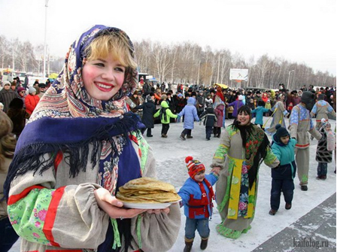
Не забудьте описать:
1. событие, изображённое на фотографии;
2. место, изображённое на фотографии;
3. присутствующих на празднике;
4. атмосферу праздника и настроение участников.

2) Спортивные соревнования (повествование на основе жизненного опыта). Расскажите о спортивных соревнованиях, в которых Вы или Ваши друзья участвовали.
Не забудьте рассказать:
1. какие это были соревнования;
2. где они проходили;
3. кто соревновался между собой;
4. как Вы готовились;
5. кто стал победителем.

3) Зачем читать книги (рассуждение по поставленному вопросу)?
Не забудьте дать ответы на вопросы:
1. Нужно ли в наш век Интернета читать книги?
2. Почему хорошую книгу сравнивают с настоящим другом?
3. Что будет, если в мире исчезнут все книги?

Ваше высказывание должно занимать не более 3 минут.
Пояснение ·
Поделиться
·
Сообщить об ошибке ·

14
Задание 3 № 91
Выберите одну из предложенных тем беседы.

1) Спортивные соревнования (на основе описания фотографии). Опишите фотографию.
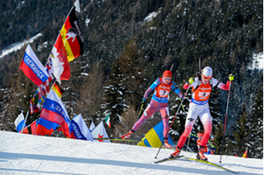
Не забудьте описать:
1. событие, изображённое на фотографии;
2. место, изображённое на фотографии;
3. спортсменов;
4. эмоции, которые вызывает фотография.

2) Поход в кино (повествование на основе жизненного опыта). Расскажите о походе в кинотеатр.
Не забудьте рассказать:
1. Когда и в каком кинотеатре Вы смотрели фильм?
2. Кто был инициатором и участниками похода?
3. Какой фильм Вы смотрели?
4. Почему Вы могли бы порекомендовать Вашим друзьям сходить в кино?

3) Как отстоять свою точку зрения (рассуждение по поставленному вопросу)?
Не забудьте дать ответы на вопросы:
1. Что такое точка зрения?
2. Как она формируется?
3. Почему нужно уметь отстаивать свою точку зрения?
4. Что делать, если Ваша точка зрения не принимается окружающими?

Ваше высказывание должно занимать не более 3 минут.
Пояснение ·
Поделиться
·
Сообщить об ошибке ·

15
Задание 3 № 93
Выберите одну из предложенных тем беседы.

1) Пожар (на основе описания фотографии). Опишите фотографию.
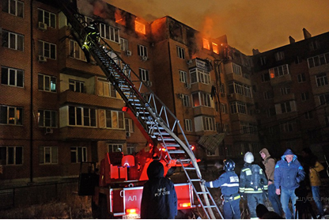
Не забудьте описать:
1. событие, изображённое на фотографии;
2. людей, участвующих в тушении пожара;
3. место, изображённое на фотографии;
4. эмоции, которые вызывает фотография.

2) Мои домашние обязанности (повествование на основе жизненного опыта). Расскажите о том, какие домашние обязанности у Вас есть.
Не забудьте рассказать:
1. какие обязанности по дому Вы выполняете;
2. кто Вам определил эти обязанности;
3. нравится ли Вам выполнять эти обязанности;
4. как Вы убеждаете себя, что эти обязанности надо выполнять;
5. как Вы планируете своё время, чтобы успевать выполнять свои обязанности.

3) Почему не обойтись без взаимовыручки (рассуждение по по-ставленному вопросу)?
Не забудьте дать ответы на вопросы:
1. Что такое взаимовыручка?
2. Готовы ли Вы прийти на помощь, если потребуется?
3. Почему люди должны помогать друг другу?

Ваше высказывание должно занимать не более 3 минут.
Пояснение ·
Поделиться
·
Сообщить об ошибке ·

16
Задание 3 № 95
Выберите одну из предложенных тем беседы.

1) Мамино счастье (на основе описания фотографии). Опишите фотографию.
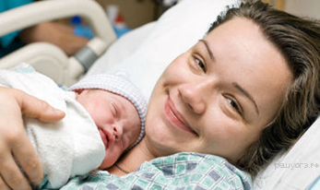
Не забудьте описать:
1. событие, изображённое на фотографии;
2. людей, изображённых на фотографии;
3. эмоции, которые вызывает фотография.

2) Мои увлечения (повествование на основе жизненного опыта). Расскажите о своих увлечениях.
Не забудьте рассказать:
1. Чем Вы увлекаетесь?
2. С чего началось Ваше увлечение?
3. Что даёт Вам это увлечение?
4. Почему Вы могли бы порекомендовать Вашим друзьям Ваше увлечение?

3) Когда нужно твёрдо сказать «нет»? (рассуждение по поставленному вопросу)?
Не забудьте описать:
1. Бывают ли особые ситуации, когда нужно суметь сказать «нет»?
2. Какие это могут быть ситуации?
3. Почему нужно уметь отстаивать свою точку зрения?
4. Что делать, если Ваша точка зрения не принимается окружающими?

Ваше высказывание должно занимать не более 3 минут.
Пояснение ·
Поделиться
·
Сообщить об ошибке ·

17
Задание 3 № 97
1) Волонтёры (на основе описания фотографии). Опишите фотографию.
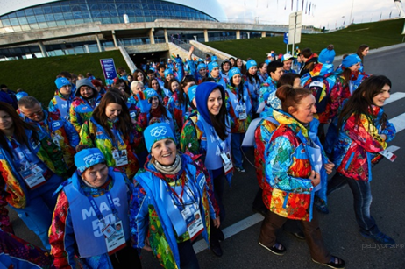
Не забудьте описать:
1. событие, изображённое на фотографии;
2. место, изображённое на фотографии;
3. людей, изображённых на фотографии;
4. эмоции, которые вызывает фотография.

2) Концерт (спектакль) (повествование на основе жизненного опыта). Расскажите о концерте (спектакле), где Вы побывали.
Не забудьте рассказать:
1. Какой это был концерт или спектакль?
2. Кто был инициатором его посещения?
3. Что Вам особенно понравилось?
4. Почему Вы могли бы порекомендовать Вашим друзьям сходить на этот концерт или спектакль?

3) Почему человек должен быть ответственным (рассуждение по поставленному вопросу)?
Не забудьте дать ответы на вопросы:
1. Что такое ответственность?
2. Как она формируется?
3. С какого возраста нужно приучать ребёнка быть ответственным?
4. За что человек должен нести ответственность?

Ваше высказывание должно занимать не более 3 минут.
Пояснение ·
Поделиться
·
Сообщить об ошибке ·

18
Задание 3 № 99
Выберите одну из предложенных тем беседы.

1) С праздником, мама (на основе описания фотографии)! Опишите фотографию.

Не забудьте описать:
1. когда, в честь какого праздника происходит событие, изображённое на фотографии;
2. людей на фотографии;
3. как автору фотографии удалось передать эмоционально приподнятое ощущение праздника.

2) Расскажите о том, как Вы побывали в горах или лесу. Поход в горы (лес) (повествование на основе жизненного опыта).
Не забудьте рассказать:
1. когда и с кем Вы ходили в поход;
2. что это была за местность, чем она примечательна;
3. почему Вы решили сходить в поход;
4. что Вам особенно запомнилось, какие впечатления остались у Вас от посещения.

3) Кто такие настоящие герои (рассуждение по поставленному вопросу)?
Не забудьте дать ответы на вопросы:
1. Что такое героизм?
2. Подвиг — это запланированный поступок или нет?
3. Какими качествами должен обладать человек, чтобы быть готовым на подвиг?
4. Что надо делать, чтобы герои не были забыты?

Ваше высказывание должно занимать не более 3 минут.
Пояснение ·
Поделиться
·
Сообщить об ошибке ·

19
Задание 3 № 101
Выберите одну из предложенных тем беседы.

1) Концерт-поздравление (на основе описания фотографии).
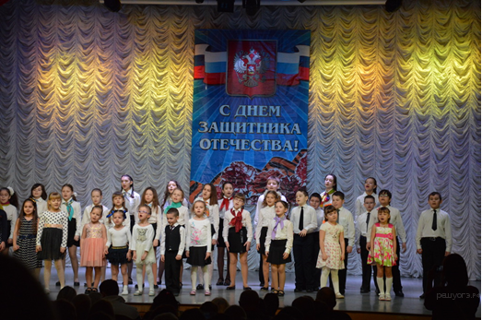
Не забудьте описать:
1. когда, в честь какого праздника происходит событие, изображённое на фотографии;
2. людей на фотографии;
3. как автору фотографии удалось передать эмоционально приподнятое ощущение праздника

2) Расскажите о том, что Вы любите делать вместе со своими друзьями. Дружба (повествование на основе жизненного опыта).
Не забудьте рассказать:
1. кто Ваш друг;
2. давно ли Вы дружите;
3. что вас объединяет;
4. какие дела вы любите делать вместе и почему.

3) Почему нужно беречь природу?
Не забудьте дать ответы на вопросы:
1. Что такое экология?
2. Почему экологические проблемы с каждым днём становятся всё более актуальными?
3. Каковы проблемы экологии Вашего региона?

Ваше высказывание должно занимать не более 3 минут.
Пояснение ·
Поделиться
·
Сообщить об ошибке ·

20
Задание 3 № 103
Выберите одну из предложенных тем беседы.

1) Мои друзья (на основе описания фотографии). Опишите фотографию.

Не забудьте описать:
1. кто изображён на фотографии;
2. где происходит действие, запечатлённое на фотографии;
3. общее настроение, которое передано на фотографии.

2) Как я однажды испугался (повествование на основе жизненного опыта). Расскажите о случае, когда Вы были чем-то напуганы. Возможно, Ваш рассказ будет юмористическим.
Не забудьте рассказать:
1. когда был этот случай;
2. кто был его участниками;
3. что Вас так напугало;
4. чем всё закончилось;
5. какие впечатления оставил этот случай и почему.

3) Почему нужно уважать старость (рассуждение по поставленному вопросу)?
Не забудьте дать ответы на вопросы:
1. Как вы относитесь к старым людям?
2. Есть ли разница в отношении к старым людям, которые являются Вашими родственниками или являются для Вас посторонними?
3. Почему старость и мудрость часто считают понятиями очень близкими?
4. Как нужно воспитывать детей, чтобы впоследствии они смогли чтить пожилых людей?

Ваше высказывание должно занимать не более 3 минут.
Пояснение ·
Поделиться
·
Сообщить об ошибке ·

21
Задание 3 № 105
Выберите одну из предложенных тем беседы.

1) Последний звонок (на основе описания фотографии). Опишите фотографию.
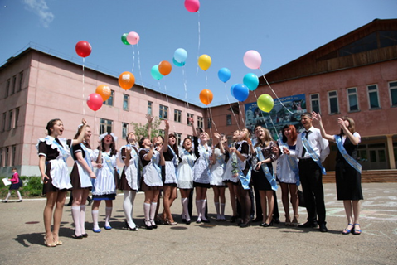
Не забудьте описать:
1. кто изображён на фотографии;
2. где происходит действие, запечатлённое на фотографии;
3. какому событию посвящён праздник;
4. общее настроение, которое передано на фотографии.

2) Как я однажды попал впросак (повествование на основе жизненного опыта). Расскажите о случае, как Вы однажды попали в нелепую ситуацию. Возможно, Ваш рассказ будет юмористическим.
Не забудьте рассказать:
1. когда был этот случай;
2. кто был его участниками;
3. кто виноват в том, что всё так сложилось;
4. чем всё закончилось;
5. какие впечатления оставил этот случай и почему.

3) Умеем ли мы проявлять сострадание (рассуждение по поставленному вопросу)?
Не забудьте дать ответы на вопросы:
1. Что такое сострадание?
2. Кто чаще всего нуждается в сострадании?
3. Все ли люди готовы сострадать чужой беде?
4. Можно ли назвать человеком того, кто не способен к состраданию?

Ваше высказывание должно занимать не более 3 минут.
Пояснение ·
Поделиться
·
Сообщить об ошибке ·

22
Задание 3 № 108
Выберите одну из предложенных тем беседы.

1) Военная присяга (на основе описания фотографии). Опишите фотографию.
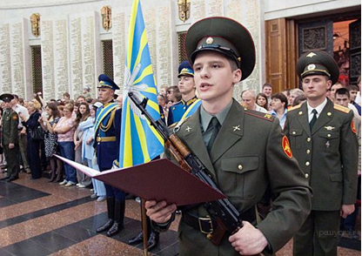
Не забудьте описать:
1. кто изображён на фотографии;
2. где происходит действие, запечатлённое на фотографии;
3. какое событие изображено;
4. общее настроение, которое передано на фотографии.

2) Расскажите о том, как Вы участвовали в субботнике (повествование на основе жизненного опыта).
Не забудьте рассказать:
1. когда был субботник;
2. кто был его организатором и участниками;
3. какое дело Вам было поручено;
4. с каким настроением Вы работали;
5. каков результат субботника.

3) Какого человека можно назвать благородным (рассуждение по поставленному вопросу)?
Не забудьте дать ответы на вопросы:
1. Что такое благородство?
2. Как благородство может проявляться в повседневной жизни?
3. Какими качествами характера обладает благородный человек?
4. Есть ли рядом с Вами благородные люди? Приведите примеры.

Ваше высказывание должно занимать не более 3 минут.
Пояснение ·
Поделиться
·
Сообщить об ошибке ·

23
Задание 3 № 109
Выберите одну из предложенных тем беседы.

1) Весёлые старты (на основе описания фотографии). Опишите фотографию.
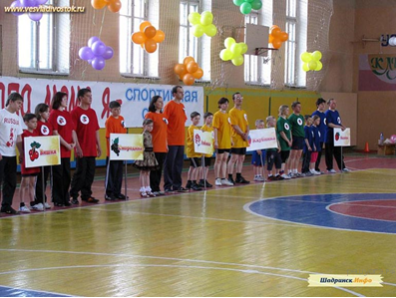
Не забудьте описать:
1. кто изображён на фотографии;
2. где происходит действие, запечатлённое на фотографии;
3. общее настроение, которое передано на фотографии.

2) Расскажите о случае, как Вы представляете себе свой последний день в школе (повествование на основе жизненного опыта).
Не забудьте рассказать:
1. что это будет за день;
2. кто будет его участниками;
3. что Вы будете делать в этот последний день;
4. как вы к нему готовитесь;
5. как надолго запомнится Вам этот день.

3) Что такое справедливость (рассуждение по поставленному вопросу)?
Не забудьте дать ответы на вопросы:
1. Какого человека можно назвать справедливым?
2. Почему это качество достойно уважения?
3. Есть ли рядом с Вами справедливые люди? Приведите примеры.

Ваше высказывание должно занимать не более 3 минут.
Пояснение ·
Поделиться
·
Сообщить об ошибке ·

24
Задание 3 № 111
Выберите одну из предложенных тем беседы.

1) В зоопарке (на основе описания фотографии). Опишите фотографию.
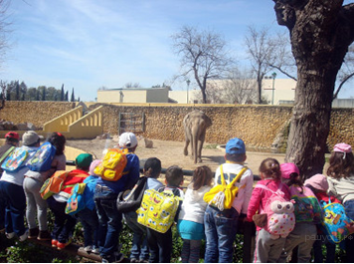
Не забудьте описать:
1. кто изображён на фотографии;
2. где происходит действие, запечатлённое на фотографии;
3. общее настроение, которое передано на фотографии.

2) Расскажите о случае, как Вы решили помочь папе (повествование на основе жизненного опыта).
Не забудьте рассказать:
1. как Вам пришла мысль помочь папе;
2. вы действовали по плану или стихийно;
3. что именно Вы сделали, чтобы помочь папе;
4. как папа оценил Вашу помощь.

3) Что значит, быть культурным человеком (рассуждение по поставленному вопросу)?
Не забудьте дать ответы на вопросы:
1. Какого человека можно назвать культурным?
2. Много ли в наше время культурных людей?
3. Почему культурных людей становится меньше?
4. Есть ли рядом с Вами культурные люди? Приведите примеры.

Ваше высказывание должно занимать не более 3 минут.
Пояснение ·
Поделиться
·
Сообщить об ошибке ·

25
Задание 3 № 113
Выберите одну из предложенных тем беседы.

1) На море (на основе описания фотографии). Опишите фотографию.

Не забудьте описать:
1. кто изображён на фотографии;
2. где происходит действие, запечатлённое на фотографии;
3. общее настроение, которое передано на фотографии.

2) Расскажите о питомце, который живёт у Вас или у Ваших знакомых (повествование на основе жизненного опыта).
Не забудьте рассказать:
1. Есть ли у Вас или Ваших знакомых домашний питомец?
2. Чем он дорог Вам или Вашим знакомым?
3. Какие интересные случаи из жизни питомца Вы могли бы рассказать?
4. Почему Вы могли бы назвать его другом?

3) Так ли безобидна грубость в языке (рассуждение по поставленному вопросу)?
Не забудьте дать ответы на вопросы:
1. Как характеризует человека проявление грубости в речи?
2. Можно ли грубостью в речи скрыть свою слабость и несостоятельность?
3. Чем может быть опасна грубость в языке?

Ваше высказывание должно занимать не более 3 минут.
Пояснение ·
Поделиться
·
Сообщить об ошибке ·

26
Задание 3 № 115
Выберите одну из предложенных тем беседы.

1) Библиотека (на основе описания фотографии). Опишите фотографию.
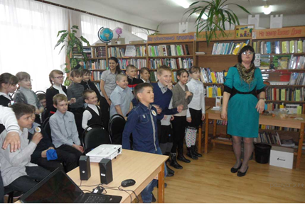
Не забудьте описать:
1. кто изображён на фотографии;
2. где происходит действие, запечатлённое на фотографии;
3. какое событие изображено;
4. общее настроение, которое передано на фотографии.

2) Расскажите о встрече с ветераном войны или боевых действий, которая произвела на Вас сильное впечатление (повествование на основе жизненного опыта).
Не забудьте рассказать:
1. когда и с кем произошла встреча;
2. что нового Вы узнали или полезного почерпнули для себя;
3. какие эмоции испытали Вы при встрече и почему.

3) Какого человека можно назвать человеком чести (рассуждение по поставленному вопросу)?
Не забудьте дать ответы на вопросы:
1. Как вы понимаете значение слова «честь»?
2. Человек чести меняет своё поведение в зависимости от ситуации или нет? Можете подтвердить своё утверждение примерами.
3. Как к человеку чести может быть применима пословица: «Не дал слова — крепись, а дал слово — держись»?

Ваше высказывание должно занимать не более 3 минут.
Пояснение ·
Поделиться
·
Сообщить об ошибке ·

27
Задание 3 № 117
Выберите одну из предложенных тем беседы.

1) Катание с горы (на основе описания фотографии). Опишите фотографию.
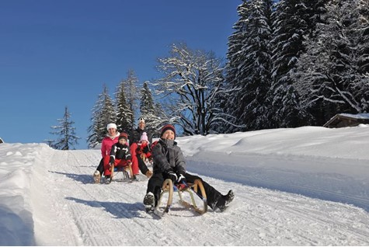
Не забудьте описать:
1. кто изображён на фотографии;
2. где происходит действие, запечатлённое на фотографии;
3. какое событие изображено;
4. общее настроение, которое передано на фотографии.

2) Расскажите о добром поступке, который Вы совершили (повествование на основе жизненного опыта).
Не забудьте рассказать:
1. что это был за поступок;
2. почему его можно назвать добрым;
3. какой вывод для себя сделали Вы, совершив этот поступок.

3) Какого человека можно назвать образованным (рассуждение по поставленному вопросу)?
Не забудьте дать ответы на вопросы:
1. Как вы понимаете значение слова «образованность»?
2. Можно ли считать образованным человека, хорошо усваивающего школьную программу? Можете подтвердить своё утверждение примерами.
3. Зачем быть образованным человеком?

Ваше высказывание должно занимать не более 3 минут.
Пояснение ·
Поделиться
·
Сообщить об ошибке ·

28
Задание 3 № 119
Выберите одну из предложенных тем беседы.

1) Танец (на основе описания фотографии). Опишите фотографию.
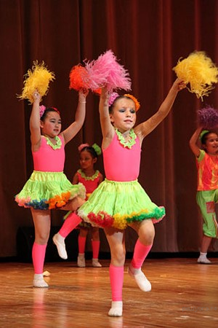
Не забудьте описать:
1. кто изображён на фотографии;
2. где происходит действие, запечатлённое на фотографии;
3. какое событие изображено;
4. общее настроение, которое передано на фотографии.

2) Расскажите о посещении картинной галереи или художественного музея (повествование на основе жизненного опыта).
Не забудьте рассказать:
1. Когда Вы были в картинной галерее или художественном музее?
2. Кто был инициатором и участниками посещения?
3. Какие картины произвели на Вас впечатление?
4. Что Вы могли бы порекомендовать Вашим друзьям при посещении картинной галереи или художественного музея?

3) Как не ошибиться с выбором профессии (рассуждение по по-ставленному вопросу)?
Не забудьте дать ответы на вопросы:
1. Почему выбор будущей профессии так важен в жизни?
2. Что должно быть определяющим в выборе жизненного пути?
3. Что нужно делать, чтобы получить профессию, которая нравится?

Ваше высказывание должно занимать не более 3 минут.
Пояснение ·
Поделиться
·
Сообщить об ошибке ·

29
Задание 3 № 121
Выберите одну из предложенных тем беседы.

1) Бессмертный полк (на основе описания фотографии). Опишите фотографию.
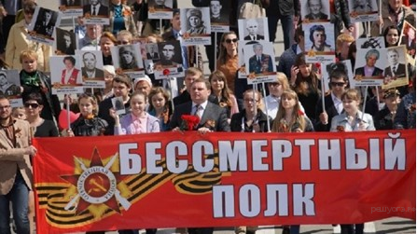
Не забудьте описать:
1. событие, изображённое на фотографии;
2. людей, изображённых на фотографии;
3. как через фотографию передана атмосфера события, настроение людей.

2) Расскажите о том, случалось ли Вам в жизни сталкиваться с сюрпризами (повествование на основе жизненного опыта).
Не забудьте рассказать:
1. что это был за сюрприз;
2. Вы были его организатором или непосредственным участником;
3. какие эмоции испытали Вы от этого сюрприза.

3) О каком человеке говорят: «У него богатый внутренний мир» (рассуждение по поставленному вопросу)?
Не забудьте дать ответы на вопросы:
1. Как Вы понимаете выражение «внутренний мир»?
2. Каким, по-вашему, должен быть человек, чтобы о нём можно было сказать «У него богатый внутренний мир»?
3. Зависит ли внутренний мир от образованности?

Ваше высказывание должно занимать не более 3 минут.
Пояснение ·
Поделиться
·
Сообщить об ошибке ·

30
Задание 3 № 123
Выберите одну из предложенных тем беседы.

1) Древний город (на основе описания фотографии). Опишите фотографию.
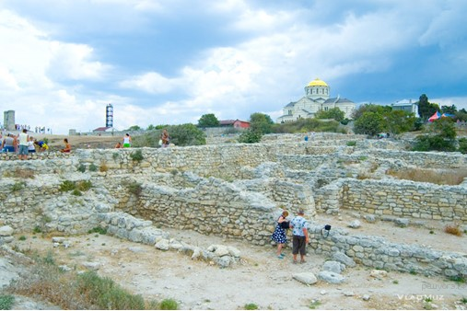
Не забудьте описать:
1. кто изображён на фотографии;
2. где и когда происходит действие, запечатлённое на фотографии;
3. что привлекает людей на развалины древнего города.

2) Расскажите об одном празднике, на котором Вам довелось побывать (повествование на основе жизненного опыта).
Не забудьте рассказать:
1. когда был этот праздник;
2. где он происходил;
3. кто был его участниками;
4. какие впечатления оставило это событие и почему.

3) Можно ли стыдиться своих родителей? (рассуждение по поставленному вопросу)?
Не забудьте дать ответы на вопросы:
1. Почему некоторые молодые люди испытывают неловкость за своих родителей перед сверстниками?
2. Правильно ли это?
3. Как нужно воспитывать детей, чтобы впоследствии они продолжали чтить своих родителей?
4. Какое главное, на Ваш взгляд, условие счастливой семейной жизни?

Ваше высказывание должно занимать не более 3 минут.
Пояснение ·
Поделиться
·
Сообщить об ошибке ·

31
Задание 3 № 125
Выберите одну из предложенных тем беседы.

1) Добро (на основе описания фотографии). Опишите фотографию.
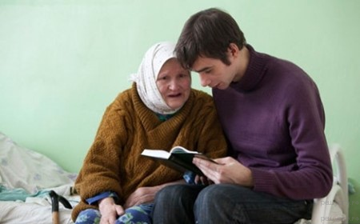
Не забудьте описать:
1. событие, изображённое на фотографии;
2. людей, изображённых на фотографии;
3. место, изображённое на фотографии;
4. эмоции, которые вызывает фотография.

2) Расскажите о том, какие общественные поручения у Вас есть (повествование на основе жизненного опыта).
Не забудьте рассказать:
1. какие общественные обязанности Вы выполняете;
2. кто Вам определил эти обязанности;
3. нравится ли Вам выполнять эти обязанности;
4. как Вы планируете своё время, чтобы успевать выполнять общественные поручения.

3) Какого человека можно назвать сильным духом? (рассуждение по поставленному вопросу)?
Не забудьте дать ответы на вопросы:
1. Что такое сила духа?
2. Как проявляется сила духа? Можете привести примеры.
3. Можно ли воспитать, развить силу духа?

Ваше высказывание должно занимать не более 3 минут.
Пояснение ·
Поделиться
·
Сообщить об ошибке ·

32
Задание 3 № 135
Выберите одну из предложенных тем беседы.

1) Игра в шахматы (на основе описания фотографии). Опишите фотографию.
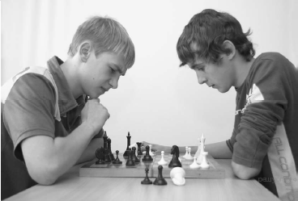
Не забудьте описать:
1. кто изображён;
2. чем заняты ребята;
3. выражения их лиц;
4. качества, которые развивают в человеке шахматы.

2) Любимое время года (повествование на основе жизненного опыта). Расскажите о своём любимом времени года.
Не забудьте рассказать:
1. что происходит в природе;
2. какие события обычно происходят в это время;
3. чем Вы любите заниматься в это время года;
4. как время года влияет на Ваше настроение.

3) Нужны ли людям книги? (рассуждение по поставленному вопросу).
Не забудьте дать ответы на вопросы:
1. Какие книги читает современный молодой человек? Почему?
2. Что даёт человеку художественная литература?
3. Почему книгу называют другом?
4. Что произойдёт с человечеством, если оно перестанет читать?

Ваше высказывание должно занимать не более 3 минут.
Пояснение ·
Поделиться
·
Сообщить об ошибке ·

33
Задание 3 № 139
Выберите одну из предложенных тем беседы.

1) Игра в волейбол (на основе описания фотографии). Опишите фотографию.
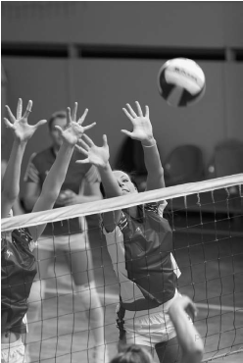
Не забудьте описать:
1. кто изображён;
2. чем заняты ребята;
3. момент, запечатлённый на фотографии;
4. качества, которые развивают в человеке командные виды спорта.

2) Приключение. Расскажите о запомнившемся Вам приключении.
Не забудьте рассказать:
1. где и когда это произошло;
2. что произошло;
3. какие эмоции Вы испытывали;
4. какие выводы Вы сделали для себя после этого приключения.

3) Обязательно ли иметь много друзей?
Не забудьте дать ответы на вопросы:
1. Что для Вас означает такое понятие, как дружба?
2. Какие качества Вы цените в друзьях больше всего?
3. Для Вас важно иметь как можно больше друзей? Почему?
4. Как Вы понимаете пословицу «Не имей сто рублей, а имей сто друзей»?

Ваше высказывание должно занимать не более 3 минут.
Пояснение ·
Поделиться
·
Сообщить об ошибке ·

34
Задание 3 № 143
Выберите одну из предложенных тем беседы.

1) На катке (на основе описания фотографии). Опишите фотографию.
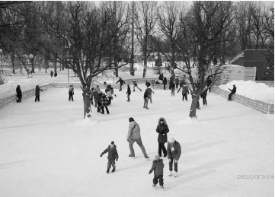
Не забудьте описать:
1. что изображено;
2. время года и природу;
3. чем заняты люди;
4. преимущества активного образа жизни.

2) Любимая социальная сеть (повествование на основе жизненного опыта). Расскажите о своей любимой социальной сети.
Не забудьте рассказать:
1. чем Вас привлекла эта сеть;
2. когда Вы стали использовать эту сеть;
3. какие новые возможности она для Вас открыла;
4. какую полезную для себя информацию Вы получаете через социальную сеть.

3) Какими должны быть уроки физкультуры в школе?
Не забудьте дать ответы на вопросы:
1. Почему заниматься физической подготовкой должен каждый человек?
2. Как должны быть организованы уроки физкультуры в школе?
3. Сколько уроков в неделю должно быть?
4. Чем полезно и интересно заниматься на уроках физкультуры?

Ваше высказывание должно занимать не более 3 минут.
Пояснение ·
Поделиться
·
Сообщить об ошибке ·

35
Задание 3 № 147
Выберите одну из предложенных тем беседы.

1) Прогулка на байдарке (на основе описания фотографии). Опишите фотографию.
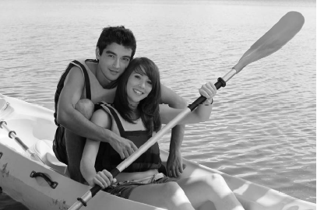
Не забудьте описать:
1. что изображено;
2. время года и место;
3. внешность людей, их настроение;
4. преимущества активного образа жизни.

2) Любимое домашнее блюдо. Расскажите о своём любимом домашнем блюде.
Не забудьте рассказать:
1. кто готовит Ваше любимое блюдо;
2. когда Вы в первый раз попробовали его;
3. как часто Вы его едите;
4. почему Вам нравится именно это блюдо.

3) Нужно ли уметь отстаивать своё мнение? (рассуждение по поставленному вопросу)
Не забудьте дать ответы на вопросы:
1. Что значит, «иметь собственное мнение»?
2. В каких ситуациях человек должен отстаивать своё мнение?
3. Как должен вести себя человек, защищая своё мнение?
4. Бывают ли ситуации, когда можно «поступиться» своим мнением (промолчать или подчиниться выбору других)?

Ваше высказывание должно занимать не более 3 минут.
Пояснение ·
Поделиться
·
Сообщить об ошибке ·

36
Задание 3 № 151
Выберите одну из предложенных тем беседы.

1) Спуск на сноуборде (на основе описания фотографии). Опишите фотографию.
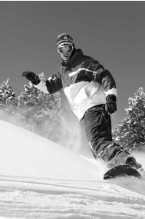
Не забудьте описать:
1. кто изображён, его внешний вид;
2. чем занимается человек;
3. природу и ландшафт;
4. качества, которые развивают в человеке экстремальные виды спорта.

2) Смелый поступок (повествование на основе жизненного опыта). Расскажите о своём смелом поступке.
Не забудьте рассказать:
1. при каких обстоятельствах это произошло;
2. как долго Вы принимали решение;
3. что Вы чувствовали;
4. как изменилась Ваша самооценка после такого поступка.

3) Нужно ли человеку избавляться от вредных привычек? (рассуждение по поставленному вопросу).
Не забудьте дать ответы на вопросы:
1. Какие привычки называют вредными и почему?
2. Всегда ли вредные привычки человека приносят вред только ему?
3. Чем мешают вредные привычки?
4. Какие качества характера необходимы, чтобы избавиться от вредной привычки?

Ваше высказывание должно занимать не более 3 минут.
Пояснение ·
Поделиться
·
Сообщить об ошибке ·

37
Задание 3 № 155
Выберите одну из предложенных тем беседы.

1) Прогулка на велосипедах (на основе описания фотографии). Опишите фотографию.

Не забудьте описать:
1. кто изображён;
2. время года и место;
3. внешность людей, их настроение;
4. преимущества активного образа жизни.

2) Любимое дикое животное (повествование на основе жизненного опыта). Расскажите о своём любимом диком животном.
Не забудьте рассказать:
1. когда и как Вы впервые узнали о нём;
2. как животное выглядит;
3. что привлекает Вас в этом животном;
4. хотели бы Вы приручить его.

3) Какую роль играет Интернет в жизни современного человека?
Не забудьте дать ответы на вопросы:
1. Может ли современный человек в жизни обойтись без Интернета? Почему?
2. В каких целях школьники чаще используют Интернет: для учёбы или для развлечения?
3. В каких ситуациях Интернет не может помочь человеку?
4. В чём проявляется отрицательное влияние Интернета на жизнь человека?

Ваше высказывание должно занимать не более 3 минут.
Пояснение ·
Поделиться
·
Сообщить об ошибке ·

38
Задание 3 № 159
Выберите одну из предложенных тем беседы.

1) Игра в баскетбол во дворе (на основе описания фотографии). Опишите фотографию.
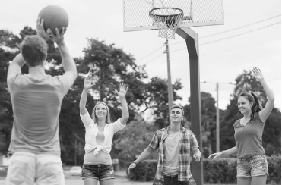
Не забудьте описать:
1. кто изображён;
2. чем заняты ребята;
3. момент, запечатлённый на фотографии;
4. преимущества спортивного досуга.

2) Любимый музыкальный клип (повествование на основе жизненного опыта). Расскажите о своём любимом музыкальном клипе.
Не забудьте рассказать:
1. какое направление в музыке представляет клип;
2. почему Вам нравится этот (эти) исполнитель(-и);
3. какие эффекты используются в клипе;
4. чем этот клип Вам особенно запомнился.

3) Какого человека можно назвать смелым? (рассуждение по поставленному вопросу).
Не забудьте дать ответы на вопросы:
1. Почему смелость ценится в людях во все времена?
2. В каких ситуациях важно проявлять смелость?
3. Чем отличается смелость от безрассудства?
4. Должен ли человек нарочѝто демонстрировать свою смелость и отвагу окружающим? Почему?

Ваше высказывание должно занимать не более 3 минут.
Пояснение ·
Поделиться
·
Сообщить об ошибке ·

39
Задание 3 № 163
Выберите одну из предложенных тем беседы.

1) Спортивное соревнование (на основе описания фотографии). Опишите фотографию.

Не забудьте описать:
1. кто изображён;
2. момент, запечатлённый на фотографии;
3. настроение победителя;
4. качества, которые развивают в человеке состязательные виды спорта.

2) Любимый праздник (повествование на основе жизненного опыта). Расскажите о своём любимом празднике.
Не забудьте рассказать:
1. почему Вам нравится этот праздник;
2. как Вы готовитесь к празднику;
3. с кем и где проводите праздник;
4. какие традиции проведения праздника существуют.

3) Почему важно быть вежливым человеком?
Не забудьте дать ответы на вопросы:
1. Какую роль вежливость играет в общении людей?
2. В чём проявляется вежливость человека?
3. Чего можно добиться с помощью вежливости?
4. Как взаимосвязаны вежливость и речевой этикет?

Ваше высказывание должно занимать не более 3 минут.
Пояснение ·
Поделиться
·
Сообщить об ошибке ·

40
Задание 3 № 167
Выберите одну из предложенных тем беседы.

1) Виртуальные друзья (на основе описания фотографии). Опишите фотографию.
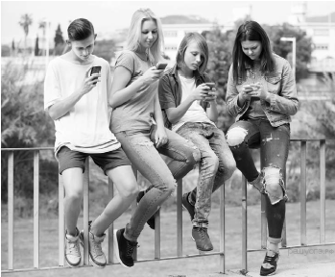
Не забудьте описать:
1. кто изображён;
2. чем заняты ребята;
3. выражение их лиц;
4. способ общения, который они выбрали.

2) Подарок (повествование на основе жизненного опыта). Расскажите о запомнившемся подарке, который Вы получили.
Не забудьте рассказать:
1. по какому поводу и кем был подарен подарок;
2. какой это был подарок и почему подарили именно его;
3. какие чувства Вы испытали при виде подарка;
4. насколько ценен был для Вас подарок;

3) Что значит, быть целеустремлённым человеком? (рассуждение по поставленному вопросу)
Не забудьте дать ответы на вопросы:
1. Какие цели должен человек ставить перед собой в жизни?
2. Какие качества характера необходимы, чтобы добиваться своей цели?
3. Можно ли жить без цели?
4. Какие цели Вы считаете самыми важными в своей жизни?

Ваше высказывание должно занимать не более 3 минут.
Пояснение ·
Поделиться
·
Сообщить об ошибке ·

41
Задание 3 № 171
Выберите одну из предложенных тем беседы.

1) Фотография из путешествия (на основе описания фотографии). Опишите фотографию.
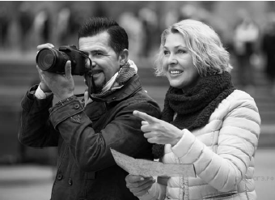
Не забудьте описать:
1. кто изображён;
2. чем заняты люди;
3. выражение лиц людей, жесты;
4. роль фотографии в сохранении впечатлений.

2) Исторический деятель. Расскажите об историческом деятеле, к которому Вы испытываете уважение.
Не забудьте рассказать:
1. чем Вам запомнился этот человек;
2. как Вы оцениваете его личность;
3. какие качества его характера Вам нравятся больше всего;
4. каким примером этот исторический деятель служит потомкам.

3) Почему человек должен учиться? (рассуждение по поставленному вопросу)
Не забудьте дать ответы на вопросы:
1. Почему в современном мире нельзя обойтись без знаний?
2. Какие требования к умениям и навыкам человека выдвигает общество?
3. Согласны ли Вы с утверждением, что учиться никогда не поздно?
4. Можно ли добиться успеха в жизни без учёбы?

Ваше высказывание должно занимать не более 3 минут.
Пояснение ·
Поделиться
·
Сообщить об ошибке ·

42
Задание 3 № 175
Выберите одну из предложенных тем беседы.

1) Семейный поход. Опишите фотографию.
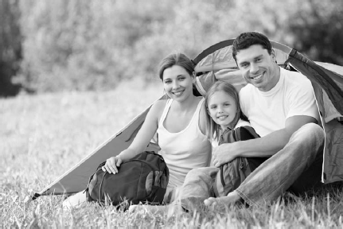
Не забудьте описать:
1. кто изображён;
2. место, время года, жильё;
3. внешность людей, их настроение;
4. преимущества отдыха всей семьёй.

2) Любимый литературный герой. Расскажите о своём любимом литературном герое.
Не забудьте рассказать:
1. об авторе и названии литературного произведения;
2. что происходило с героем;
3. что в образе литературного герое привлекает Вас: характер, суждения, поступки, отношение к окружающим?
4. является ли этот герой для Вас примером для подражания? Почему?

3) Зачем в школе нужна перемена?
Не забудьте дать ответы на вопросы:
1. Что ученик должен успеть сделать на перемене?
2. Сколько перемен должно быть во время учебного дня, как долго они должны длиться?
3. Должны ли перемены быть активными? Почему?
4. Где должны проходить перемены (в коридоре, в классе, в библиотеке, в спортивном зале)?

Ваше высказывание должно занимать не более 3 минут.
Пояснение ·
Поделиться
·
Сообщить об ошибке ·

43
Задание 3 № 179
Выберите одну из предложенных тем беседы.

1) Семейная ссора. Опишите фотографию.

Не забудьте описать:
1. кто изображён;
2. место действия;
3. что делают родители;
4. что чувствует девочка.

2) Любимый город. Расскажите о своём любимом городе.
Не забудьте рассказать:
1. где находится этот город;
2. чем знаменит город;
3. что привлекает Вас в этом городе;
4. какое место в этом городе Вы любите больше всего.

3) Что влияет на выбор будущей профессии?
Не забудьте дать ответы на вопросы:
1. Какие приоритеты должны быть у человека при выборе профессии (деньги, социальный статус, самореализация)?
2. Нужно ли учитывать черты характера при выборе профессии?
3. Какие новые профессии появились в современном обществе?
4. Есть ли профессии, которым не нужно учиться?

Ваше высказывание должно занимать не более 3 минут.
Пояснение ·
Поделиться
·
Сообщить об ошибке ·

44
Задание 3 № 183
Выберите одну из предложенных тем беседы.

1) Любимое блюдо. Опишите фотографию.

Не забудьте описать:
1. кто изображён;
2. чем занят подросток;
3. его внешний вид;
4. место, где происходит действие.

2) Любимое место в городе. Расскажите о своём любимом месте в городе.
Не забудьте рассказать:
1. где находится это место;
2. что Вас привлекает в нём;
3. как часто Вы там бываете и чем занимаетесь;
4. кому из Ваших близких оно тоже нравится.

3) Почему я люблю математику (или любой другой школьный предмет)?
Не забудьте дать ответы на вопросы:
1. что изучает эта дисциплина в школе?
2. как эта наука может помочь в жизни?
3. что Вам особенно нравится в изучении этого предмета?
4. чему Вы научились, изучая этот предмет?

Ваше высказывание должно занимать не более 3 минут.
Пояснение ·
Поделиться
·
Сообщить об ошибке ·

45
Задание 3 № 187
Выберите одну из предложенных тем беседы.

1) Прогулка верхом на лошади. Опишите фотографию.
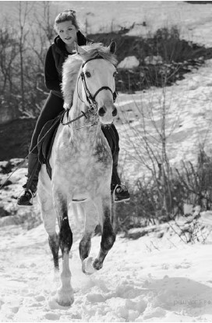
Не забудьте описать:
1. кто изображён;
2. место и время года;
3. лошадь и всадника;
4. преимущество активного отдыха на природе.

2) Помощь незнакомому человеку. Расскажите о случае из жизни, когда Вы помогли незнакомому человеку.
Не забудьте рассказать:
1. какой случай произошёл;
2. почему Вы решили помочь незнакомому человеку;
3. как помогли;
4. как незнакомец отреагировал на Ваш поступок.

3) Что значит, в современном мире быть образованным человеком?
Не забудьте дать ответы на вопросы:
1. Какие требования к знаниям и умениям человека предъявляет современный мир?
2. Какие качества характера необходимы для успешного человека?
3. Почему в современном мире необходимо постоянно приобретать новые знания и навыки?
4. Должна ли, по Вашему мнению, школа давать готовые знания или учить добывать их самостоятельно?

Ваше высказывание должно занимать не более 3 минут.
Пояснение ·
Поделиться
·
Сообщить об ошибке ·

46
Задание 3 № 191
Выберите одну из предложенных тем беседы.

1) Рок-музыкант. Опишите фотографию.

Не забудьте описать:
1. кто изображён;
2. что он делает;
3. внешность музыканта;
4. музыкальные инструменты.

2) Счастливый день в жизни. Расскажите о самом счастливом дне своей жизни.
Не забудьте рассказать:
1. что произошло в тот день;
2. где Вы были;
3. какие эмоции Вы испытывали;
4. какие воспоминания остались об этом дне.

3) Что значит, быть гражданином?
Не забудьте дать ответы на вопросы:
1. Что значит, Родина для человека?
2. Почему нужно бережно относиться к культурному наследию предков?
3. Почему важно знать историю своей страны?
4. Как нужно относиться к родной природе?

Ваше высказывание должно занимать не более 3 минут.
Пояснение ·
Поделиться
·
Сообщить об ошибке ·

47
Задание 3 № 195
Выберите одну из предложенных тем беседы.

1) Подготовка к семейному празднику. Опишите фотографию.
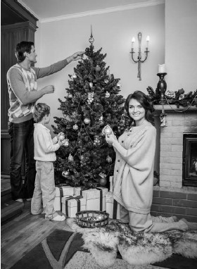
Не забудьте описать:
1. кто изображён;
2. место действия;
3. что делает семья;
4. атмосферу и настроение в семье.

2) Конкурс. Расскажите о конкурсе, в котором Вы принимали участие.
Не забудьте рассказать:
1. какой был конкурс;
2. где и когда он проходил;
3. кто в нём принимал участие;
4. в чём заключалось Ваше участие.

3) Трудно ли быть честным человеком?
Не забудьте дать ответы на вопросы:
1. Что значит, быть честным?
2. Какие поступки совершают честные люди?
3. Как в коллективе относятся к честным людям?
4. Приносит ли честность счастье?

Ваше высказывание должно занимать не более 3 минут.
Пояснение ·
Поделиться
·
Сообщить об ошибке ·

48
Задание 3 № 199
Выберите одну из предложенных тем беседы.

1) Семейный поход. Опишите фотографию.

Не забудьте описать:
1. кто изображён;
2. что делают ребята;
3. их внешний вид и настроение;
4. интерьер и угощения.

2) Как я учился кататься на коньках (лыжах, роликах, горных лыжах, сноуборде). Расскажите, как Вы учились кататься на коньках (лыжах, роликах, горных лыжах, сноуборде).
Не забудьте рассказать:
1. как возникло желание научиться;
2. кто помогал Вам учиться;
3. как Вы тренировались;
4. что было самым трудным, а что — самым интересным.

3) Легко ли быть учеником?
Не забудьте дать ответы на вопросы:
1. Какие предметы Вы изучаете в школе? Какие из них Вам нравятся больше всего?
2. Какие предметы для Вас самые трудные? Почему?
3. Какие качества характера необходимы, чтобы хорошо учиться?
4. Какие чувства Вы испытываете, когда удаётся достичь высокого результата в учёбе?

Ваше высказывание должно занимать не более 3 минут.
Пояснение ·
Поделиться
·
Сообщить об ошибке ·

49
Задание 3 № 203
Выберите одну из предложенных тем беседы.

1) Посещение конюшни. Опишите фотографию.
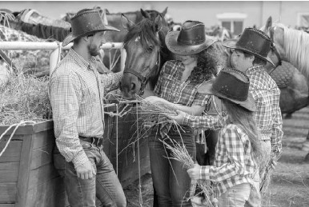
Не забудьте описать:
1. кто изображён;
2. где происходит действие;
3. что делают люди;
4. их внешний вид.

2) Как я научился плавать. Расскажите, как Вы научились плавать.
Не забудьте рассказать:
1. как возникло желание научиться;
2. кто помогал Вам учиться;
3. как Вы тренировались;
4. что было самым трудным.

3) Почему важно научиться управлять своим временем?
Не забудьте дать ответы на вопросы:
1. Как умение планировать своё время влияет на жизнь людей?
2. Почему важно быть пунктуальным?
3. Важно ли уметь укладываться в срок при выполнении дел? Почему?
4. Как лучше распоряжаться свободным временем?

Ваше высказывание должно занимать не более 3 минут.
Пояснение ·
Поделиться
·
Сообщить об ошибке ·

50
Задание 3 № 207
Выберите одну из предложенных тем беседы.

1) Путешествие. Опишите фотографию.

Не забудьте описать:
1. кто изображён;
2. чем заняты люди;
3. какой момент запечатлён на фотографии;
4. роль путешествий в расширении кругозора.

2) Человек, который повлиял на мою жизнь. Расскажите о человеке, который повлиял на Вашу жизнь.
Не забудьте рассказать:
1. кто этот человек;
2. как он появился в Вашей жизни;
3. какое влияние оказал на Вашу жизнь;
4. какой жизненный урок Вы вынесли.

3) Почему нужно хранить память об истории своей Родины?
Не забудьте дать ответы на вопросы:
1. Что значит, для человека Родина?
2. Может ли человек равнодушно относиться к прошлому своей страны? Почему?
3. Какие уроки даёт нам история?
4. Согласны ли Вы, что без прошлого нет будущего?

Ваше высказывание должно занимать не более 3 минут.
Пояснение ·
Поделиться
·
Сообщить об ошибке ·

51
Задание 3 № 211
Выберите одну из предложенных тем беседы.

1) Игра в волейбол. Опишите фотографию.
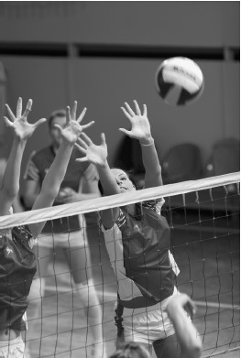
Не забудьте описать:
1. кто изображён;
2. чем заняты ребята;
3. момент, запечатлённый на фотографии;
4. качества, которые развивают в человеке командные виды спорта.

2) Будущая профессия. Расскажите о профессии, которую Вы бы хотели получить.
Не забудьте рассказать:
1. что это за профессия;
2. чем заняты люди этой профессии;
3. какие знания и умения необходимы для этой профессии;
4. какие качества характера необходимы для этой профессии.

3) Какие знания и умения нужны современному человеку?
Не забудьте дать ответы на вопросы:
1. Какие требования к знаниям и умениям человека предъявляет современный мир?
2. Почему в современном мире необходимо постоянно приобретать новые знания и навыки?
3. Почему для современного человека важно уметь работать с информацией, знать иностранные языки?
4. Должна ли, по Вашему мнению, школа давать готовые знания или учить добывать их самостоятельно?

Ваше высказывание должно занимать не более 3 минут.

